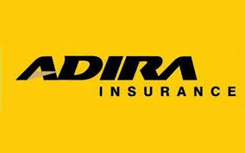
PT. Asuransi Adira Dinamika yang bergerak di jasa asuransi umum membutuhkan tenaga kerja yang potensial sebagai :
Management Trainee (MT)
Kriteria :
- Minimal S1 segala jurusan
- Frash Graduate / pernah bekerja max. 1 tahun
- Usia maksimal 25 tahun untuk S1 dan 26 tahun untuk S2
- Bersedia ditempatkan diseluruh Indonesia

Officer Development Program (ODP)
Kriteria :
- Minimal D3 segala jurusan
- Frash Graduate / pernah bekerja max. 1 tahun
- Usia maksimal 25 tahun
- Bersedia ditempatkan diseluruh Indonesia

Kirimkan surat lamaran Anda via email ke :
recruitmentsemarang@asuransi.adira.co.id
kami tunggu CV anda max. 2 minggu dari tanggal terbit iklan lowongan ini

